Saludo por el día de la juventud

"Los jóvenes son los maestros del entusiasmo y la esperanza".

Gobierno Regional de Cajamarca, expresa su saludo a la juventud en su día, importante contingente humano que representa el presente y futuro del país.
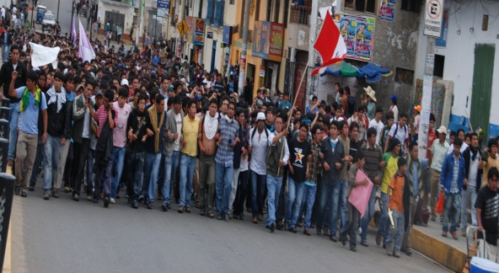
El dinamismo e innovación que nos caracteriza, hace de los jóvenes, un gran grupo de luminarias dispuestas a conquistar al mundo. En definitiva, un día no es suficiente para celebrar lo maravilloso de la juventud. En la actualidad, los peruanos entre 15 y 29 años de edad alcanzan más 7 millones de personas, grupo realmente numeroso e importante, no sólo porque representa el 30% por ciento de la población total, sino porque sus características demográficas permiten dinamizar el desarrollo del país y abren una perspectiva favorable para las políticas económicas y sociales.

Hoy 23 de setiembre, se celebra el día de la Juventud…fecha significativa para los jóvenes de edad y de espíritu. Hoy en el Perú y en Cajamarca, nace la esperanza de una nueva oportunidad para nuestros jóvenes, oportunidad que sin lugar a dudas, marcará un hito en la historia del Perú. Es así que, al recordar esta fecha, es necesario resaltar la imagen del joven peruano. Un ser con sueños, ideales y fuerza para luchar por ellos; alguien que busca ser tomado en cuenta como una pieza elemental para la sociedad y que tiene el deber, asimismo, de superarse cada día para sacar adelante a su nación.

El actual Gobierno Regional de Cajamarca viene de las canteras del pueblo y apuesta por una juventud nueva, revolucionaria y creadora. Esa juventud que abandone el pesimismo para convertirse en actores directos del desarrollo de nuestros pueblos. Esa juventud que sueñe con un Perú y una Cajamarca digna, donde nuestros hijos y los hijos de nuestros hijos vivan en mejores condiciones de vida; en esa dirección la gestión actual regional, trabaja incansablemente en la elaboración y ejecución de proyectos que permitan poner en práctica la inclusión social, donde nuestros jóvenes participen directamente en la administración y acción social.

Nunca antes en la historia de Cajamarca, un gobierno regional abre las puertas a la juventud. Muestra de ello, un gran porcentaje de esta generación asume responsabilidades en la administración pública, espacio que valoramos y defendemos.

Nuestro reconocimiento y saludo a los jóvenes de los diferentes sectores: Campesinos, artistas, estudiantes, ronderos, maestros, profesionales, deportistas y todos aquellos que nos sentimos jóvenes de edad y espíritu. Hoy debemos reafirmar nuestro compromiso con ustedes, levantar la bandera de la honestidad, la justicia y la libertad, poniendo de manifiesto una actitud creadora, rebelde y sincera por construir una Cajamarca y un Perú digno.

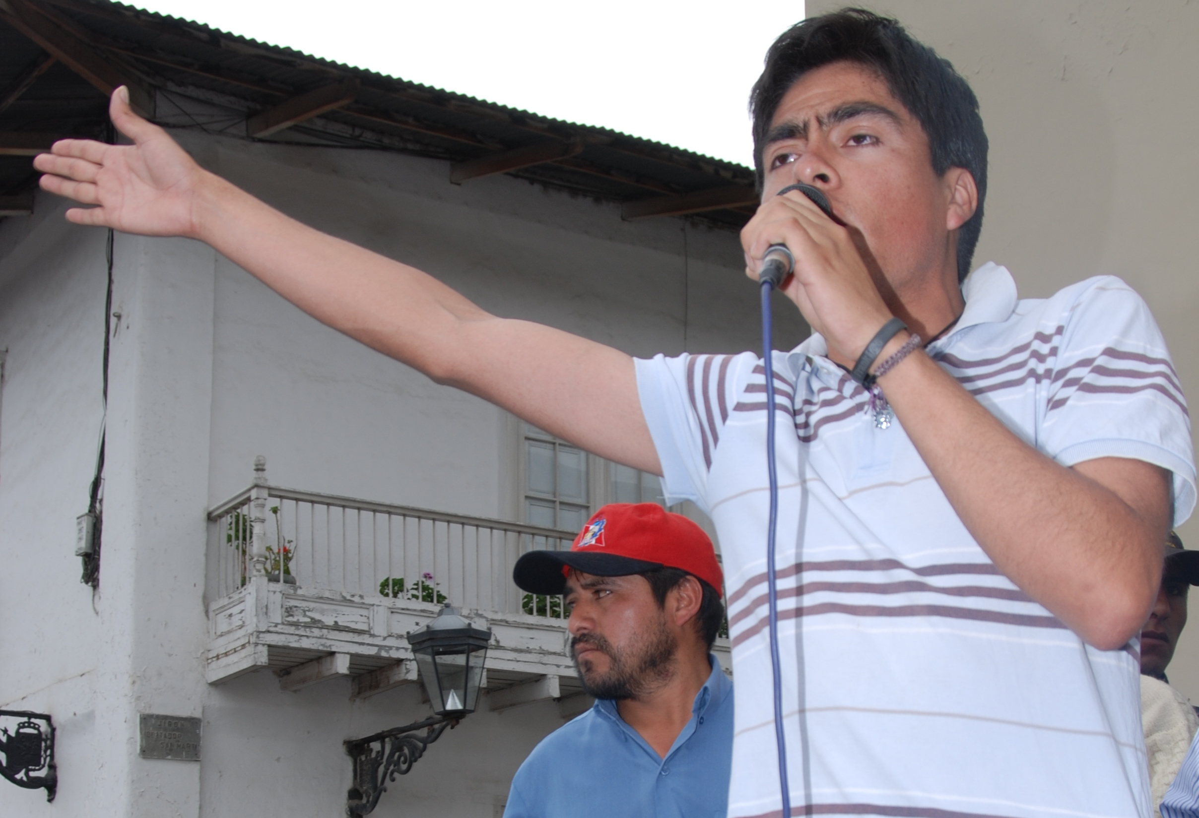
23 de setiembre día de la Juventud, pero también se celebra el paso a una de las estaciones más hermosas del planeta “La primavera”. Junto a ello celebramos la valentía y el sueño de mirar más allá de las nubes “día de la Aviación Nacional” donde se recuerda a un gran peruano el aviador Jorge Chávez, fechas referentes para seguir amando y aferrándose a la lucha por el progreso y desarrollo de nuestro pueblo. La analogía no puede ser mejor: la naturaleza renace mostrando su armonía y la juventud, llena de energía, proyecta el mejor momento en la vida de un ser humano para realizar todo con optimismo.

Feliz día joven peruano
Feliz día Joven cajamarquino.

Gregorio Santos Guerrero
Presidente Regional de Cajamarca

Se agradece su difusión.
Cajamarca, 23 setiembre de 2011.

DIRECCIÓN DE COMUNICACIÓN Y RELACIONES PÚBLICAS

¡POR UNA GRAN REGIÓN!

